比选
一、技术要求
（一）供应商所提供产品须符合国家强制性技术标准。
（二）按照项目需求书中的要求，须在响应文件中对产品的名称、品牌、生产厂家、产地、主要技术性能指标及其在技术、安全、性能、管理、厂家标准、使用年限及售后服务等方面情况提供详细的技术文件等相关资料，并加盖供应商单位公章。
（三）所提供产品须保证市场成熟度高，质量稳定性好，无知识产权纠纷。若出现知识产权纠纷等法律问题，由供应商自行承担。
（四）所提供产品如涉及到相关认证证书随产品配套提供时，该认证若为实质性条款，须现场承诺。
（五）具体需求详见项目需求书。
二、商务要求
（一）报价要求
1.报价以人民币填列。
2.供应商的报价应包括：货款、运输费、运输保险费、装卸费等为完成比选文件规定全部任务所需的一切应有费用。供应商所报价格应为货物送至天津市安定医院（或甲方指定地点）并完成验收的最终优惠价格。
3.验收及相关费用由供应商负责。
（二）服务要求
1.保修期：提供所投产品1年的免费上门保修，保修期内免费更换零配件，终身维修，7×24小时技术响应，48小时内维修工程师到达维修现场。保修期自验收合格之日起计算。
2. 提供所投产品制造商服务机构情况，包括地址、联系方式及技术人员数量等。
3. 提供原厂标准的易耗品、消耗材料价格清单及折扣率，保修期后设备维修的价格清单及折扣率。
4. 如采购人需要，供应商提供现场技术培训。
（三）交货要求
1.时间要求：
供应商收到院方订单通知后，需在15个自然日内完成交货。（特殊情况以合同为准）
2.交货地点：天津市河西区柳林路13号（特殊情况以合同为准）。
3.提供制造商完整的随机资料，包括完整的使用和维修手册等。
4.特别要求：交货时要求供应商就所投产品提供产品说明书，同时采购人有权要求供应商对产品的合法供货渠道进行说明，经核实如供应商提供非法渠道的商品，视为欺诈，为维护采购人合法权益，供应商要承担商品价值双倍的赔偿；同时，依据现行的国家法律法规追究其他责任，并连带追究所投产品制造商的责任。
（四）付款方式
收到货物并验收合格后，收到发票之日起，30个工作日内向供应商支付货物总价款的100%。（特殊情况以签订合同为准）
（五）验收要求
按照采购合同的约定和现行国家标准、行业标准或企业标准对每一技术参数、服务环节、安全标准的履约情况进行考核与验收。必要时，采购人有权邀请参加本项目的其他供应商或者第三方机构参与验收。参与验收的供应商或者第三方机构的意见作为验收书的参考资料一并存档。验收结束后，应当出具验收书，列明各项服务的考核验收情况及 项目总体评价，由验收双方共同签署。
（六）其他要求
1.供应商须整包进行比选，不得拆包分项比选，但不排除同一包中分项成交的可能。
2.提供相同品牌产品且通过资格审查、符合性审查的不同供应商参加同一合同项下比选的，按一家供应商计算，评审后得分最高的同品牌供应商获得成交供应商推荐资格；评审得分相同的，由采购人自行选取一个供应商获得成交供应商推荐资格，其他同品牌供应商不作为成交候选人。
3.未经采购人同意，成交供应商不得分包合同。若出现上述情形时，将按照相关法律法规执行。
三、比选程序
（一）参加人员及要求
1.供应商须由法定代表人或其授权的本单位正式员工作为委托代理人参加比选，随时准备对评审小组的询问予以解答。并于递交响应文件时提供由法定代表人签章授权书的原件，该代理人在委托书上应明确标注其有效的联系方式，该方式须保留至本项目评审或合同履行结束。
2.法定代表人或其代理人参加比选会议时，须携带身份证或其他与法定代表人或其代理人身份相符的有效证件原件，以备查验，未按时提供的视为响应无效。
（二）获取文件
供应商应在比选公告发布后到天津市安定医院官网公告附件自行下载比选文件。
（三）纸质响应文件的递交
1.按照规定的时间，供应商须携带全部纸质响应文件到天津市安定医院接受审查。
2.供应商于响应截止时间后提交、补交的资质性文件，评审时不予承认。
附件：评分因素及评审标准
第一部分 价格（30分） |  |  | 分值
1 | 价格 | （1）报价超过采购预算的，响应无效，未超过采购预算的报价按以下公式进行计算。  （2）价格得分=（评标基准价/报价）×30  注：满足比选文件要求且报价最低的报价为评标基准价。 | 30
第二部分 客观分（29分） |  |  | 分值
1 | 保修时间评价 | 满足比选文件要求的基础上所投产品每增加1年保修得2分，最多6分 | 6
2 | 投标人业绩评价 | 提供本产品代理供应商或厂家自2021年1月1日至今完成的与本项目类似成功案例。每提供1个业绩5分，最多15分，按照以下要求执行提供的证明材料均不得遮挡涂黑，否则不予认定加分（复印件须加盖公章），具体如下：合同复印件，包括合同金额、双方名称及盖章、服务内容。 | 15
3 | 技术要求响应性评价 | 满足本磋商文件项目需求书中的全部指标得8分，每有一项负偏离减1分，最低减至0分 | 8
第三部分 主观分（51分） |  |  | 分值
1 | 产品整体性能评价 | 至少包含产品整体设计理念、性能描述、安全耐用性描述等  满足比选文件要求，：15分；  基本满足文件要求：7分；  不满足文件要求：0分； | 15
2 | 产品关键零部件评价 | 至少包含产品关键零部件设计理念、性能描述、安全耐用性描述等  满足比选文件要求，：12分；  基本满足文件要求：6分；  不满足文件要求：0分； | 12
3 | 安装实施方案评价 | 至少包含人员安排、进度计划、安装方法、施工安全保障措施等  满足比选文件要求，：12分；  基本满足文件要求：6分；  不满足文件要求：0分； | 12
4 | 售后服务方案评价 | 至少包含制造商服务承诺、投标人服务承诺、免费保修期时间、服务响应时间、培训方案等  满足比选文件要求，：12分；  基本满足文件要求：6分；  不满足文件要求：0分； | 12

1.适用于医护人员对病人急救、护理等放药品、输液和耗材等。
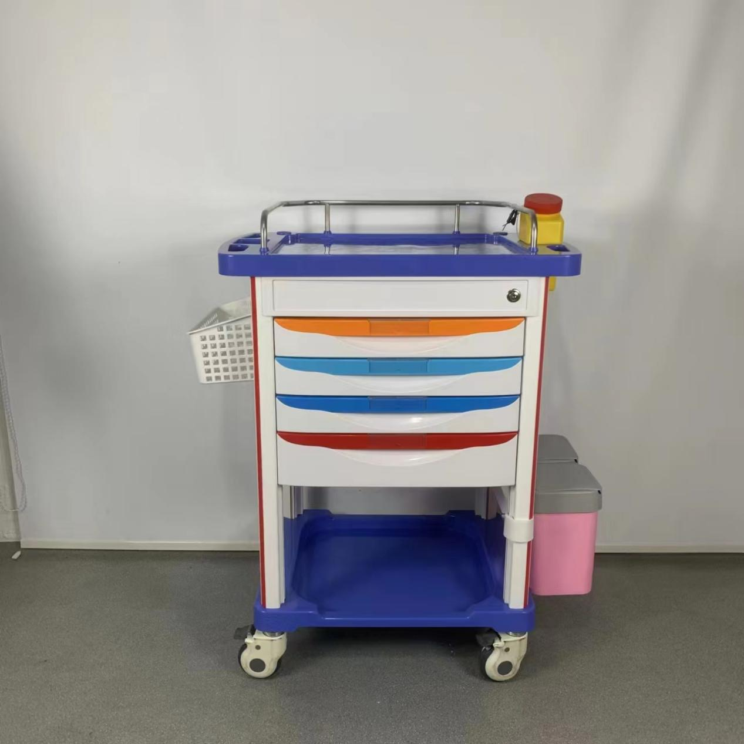
2.规格：台面长》750mm，宽》480mm，轮子到台面高》930mm，不锈钢护栏高》60mm。3.主体：主要由铝•钢•ABS工程塑料结构组成；四柱承重；塑钢立柱，内有铝管支撑，承重力强，ABS一体化台面，不锈钢三面护栏。4.ABS双层底面注塑工艺成型台面，凹陷设计可防止物品滑落，台面上配透明软玻璃。5.背板加铝塑板定制。6.左侧：无孔篮子一个，右侧：无孔篮子一个。7.车体有中控锁，配置有四层抽屉：三小抽（抽屉面板高度》7cm），一中抽（抽屉面板高度》12cm），抽屉面板配ABS彩色拉手，方便区分药品物品分类分类管理收纳，三层小抽抽屉分72小格使用，可自由分隔，抽屉为ABS工程塑料注塑而成。8.具备》4寸脚轮，其中两只带刹车，可在任意状态下使用刹车功能，坚固耐用，可在平整地面上任意推动，转向。

（示例，仅供参考）

响应文件的编写
1. 要求
1.1 供应商应仔细阅读比选文件的所有内容，按比选文件要求编制响应文件，以使其对比选文件做出实质性响应。否则，其响应文件可能被拒绝，供应商须自行承担由此引起的风险和责任。
1.2 供应商应根据比选项目需求和响应文件格式编制响应文件，保证其真实有效，并承担相应的法律责任。
1.3 供应商应对响应文件所提供的全部资料的真实性承担法律责任，并无条件接受采购人对其中任何资料进行核实（核对原件）的要求。采购人核对发现有不一致或供应商无正当理由不按时提供原件的，按有关规定执行。
2. 语言及计量单位
2.1 供应商和采购人就采购活动交换的文件和来往信件，应以中文书写，全部辅助材料及证明材料均应有中文文本，并以中文文本为准。外文资料必须提供第三方翻译公司出具的（加盖公章）中文译文，否则外文部分不予认可。（除签名、盖章、专用名称等特殊情形外）
2.2 除比选文件中另有规定外，响应文件所使用的计量单位均应使用中华人民共和国法定计量单位。
3. 响应文件格式
3.1 供应商应按比选文件第五部分提供的响应文件格式完整填写。
3.2 供应商可对本比选文件“比选项目要求”所列的所有货物进行响应，也可只对其中一包或几包的货物响应；若无特殊说明，每一包的内容不得分项比选，采购人原则上按照整包确定成交供应商，但不排除分项成交的可能。
3.3 供应商如同时参与两包及以上的比选，响应文件中技术、商务部分需分包制作；资质资格部分制作一套即可。
4. 响应文件的组成
4.1.供应商应当将响应文件胶装成册，并自行编制响应文件资料目录。第二部分有特殊要求的以第二部分为准。
4.2 第一阶段响应文件不得包含任何报价内容及暗示报价内容的资料。
5. 报价
5.1 报价书、报价分项一览表等各表中的报价，若无特殊说明应采用人民币填报。
5.2 报价是为完成比选文件规定的一切工作所需的全部费用的最终优惠价格。
5.3 除《比选项目要求》、《项目需求书》中说明并允许外，参与比选的每一个货物的单项报价以及采购项目的比选总价均只允许有一个报价，任何有选择的报价，采购人将予以拒绝。
6. 供应商资格证明文件
6.1 供应商必须提交证明其有资格进行比选和有能力履行合同的文件，作为响应文件的一部分。
（1）《比选邀请函》中规定的供应商资格要求（实质性要求）证明文件；
（2）若国家及行业对比选项目有特殊资格要求的，还须提供特殊资格证明文件；
（3）供应商对有能力履行比选文件中合同条款和技术要求规定的由卖方履行的保养、修理、供应备件和其他技术服务和义务所做出的书面承诺；
（4）供应商具有履行合同所需的技术和生产能力的证明材料；
（5）法定代表人（负责人）授权书。
7. 技术响应文件
7.1 供应商须提交证明其拟供货物符合比选文件规定的技术响应文件，作为响应文件的一部分。
7.2 上述文件可以是文字资料、图纸或数据，并须提供：
（1）货物主要技术性能的详细描述；
（2）保证货物从采购人开始使用至比选文件规定的保修期内正常和连续运转期间所需要的所有备件和专用工具的详细清单，包括其现行价格和供货来源资料；
（3）逐条对比选文件要求的技术规格进行评议，并按比选文件所附格式完整地填写《比选产品点对点应答表》，说明自己所比选的货物和相关服务内容与采购人相应要求的偏离情况。
7.3 响应文件中产品的性能指标应达到或优于比选文件中所列技术指标。供应商应注意比选文件中所列技术指标仅列出了最低限度。
8. 响应文件的签署及规定
8.1 响应文件应按《比选项目要求》《项目需求书》《响应文件格式》如实编写，未尽事宜可自行补充。
8.2 响应文件因模糊不清或表达不清所引起的后果由供应商自负。

- 比选函（格式）
我方收到天津市安定医院发药车（1批）采购项目采购文件，遵照《中华人民共和国招标投标法》等有关法律法规的规定，经研究采购文件的比选须知、合同条款及有关文件后，愿意以人民币（大写） 元（小写） 元的比选总报价提供相关服务。
- 我方现提交的比选文件为：比选文件一式 2 份，其中正本 1 份，副本 1 份。
- 如果我方比选文件被接受，我方将履行采购文件中规定的各项要求，按国家有关法律和合同约定条款承担我方的责任。
- 我方愿意提供采购人在公开采购文件中要求的所有资料，并对其真实性负责。
- 我方理解，最低报价不是成交的唯一条件。

比选人（盖章）：
地址：
电话：

年 月 日

（二）法定代表人授权委托书（格式）

项目名称：天津市安定医院发药车（1批）采购项目

致： 天津市安定医院 （采购人名称）：
（比选人法定代表人名称）是 （比选人名称）的法定代表人，特授权 （被授权人姓名及身份证号码）代表我单位全权办理上述项目的比选、谈判、签约等具体工作，并签署全部有关文件、协议及合同。
我单位对被授权人的签名负全部责任。
在撤消授权的书面通知以前，本授权书一直有效。被授权人在授权书有效期内签署的所有文件不因授权的撤消而失效。

被授权人签名： 比选人法定代表人签名：

（附：被授权人身份证复印件）

（比选人公章）
年 月 日
注意：本授权书需另行准备一份手持件，开启比选文件现场与身份证原件一起供采购人核验
（三）诚信声明（格式）

项目名称：天津市安定医院发药车（1批）采购项目

致： 天津市安定医院 （采购人名称）：
（比选人名称）郑重声明，我公司具有良好的商业信誉和健全的财务会计制度，具有履行合同所必需的设备和专业技术能力，有依法缴纳税收和社会保障资金的良好记录，在合同签订前后随时愿意提供相关证明材料；我公司还同时声明参加本项目比选活动前三年内无重大违法活动记录，我方对以上声明负全部法律责任。
特此声明。

（比选人盖章）
年 月 日

报价分项一览表

项目名称：
项目编号：
单位：元（注明币种）
项号 | 货物名称 | 品牌 | 规格型号 | 生产厂商 | 产地 | 商品属性 | 单价 | 采购数量 | 计量单位 | 总价
货物总价 | 小写：  大写：

注：
1. 商品属性应在“环保产品”、“节能、节水产品”、“自主知识产权产品”、“无”四个选择项中选择填写。
2. 报价分项一览表中应列明报价一览表中每项的分项内容。
3. 如国产产品，产地精确到省级行政区域。如进口产品，产地精确到国家。
4.“单价”须包含产品及附件货款、运输费、运输保险费、装卸费、安装调试费及其他应有的费用。

供应商代表签字：_______________

职务：_________日期：__________

供应商名称（公章）：_____________

